Приложение 1.2.
План-конспект урока по физике для 8 класса
Тема. Закон Ома для участка цепи.
Цель: установить на опыте зависимость силы тока от напряжения на однородном участке электрической цепи и от сопротивления этого участка, изучить закон Ома для участка цепи.
Тип урока: урок-исследование изучения новых знаний
Планируемые результаты:
Предметные: закрепление понятия сила тока, напряжение, сопротивление; рассмотреть зависимость между силой тока, напряжением и сопротивлением участка цепи; изучить закон Ома для участка цепи; применение закона Ома для расчёта силы тока, напряжения и сопротивления проводника.
Метапредметные: развивать умения наблюдать, сопоставлять, сравнивать и обобщать результаты экспериментов; продолжить формирование умений пользоваться теоретическими и экспериментальными методами физической науки для обоснования выводов по изучаемой теме и для решения задач.
Личностные: развитие познавательного интереса к предмету, освоение рационального метода решения задач, развитие аккуратности, умения организовывать свою работу в определённом промежутке времени.
Формируемые УУД:
регулятивные: самостоятельность, целеполагание, контроль;
познавательные: практическое освоение основ проектно-исследовательской деятельности, интерес к новому учебному материалу;
коммуникативные: организация и планирование учебного сотрудничества с учителем и сверстниками, общительность, умение договариваться, работать в группе, аргументировать, отвечать на поставленные вопросы;
личностные: справедливость, формирование адекватной позитивной самооценки.
Применяемые методы: эвристический; исследовательский, игровой.
Средства обучения: компьютер, мультимедийный проектор, интерактивная доска, документ-камера, электронная презентация «Закон Ома для увчастка цепи».
Оборудование: демонстрационные амперметр и вольтметр, источник тока, ключ, соединительные провода, набор сопротивлений демонстрационный.
Лабораторное оборудование: источник тока, ползунковый реостат, набор резисторов, амперметр, вольтметр, ключ, набор проводов.
Ход урока.
- Организационный момент.
- Актуализация опорных знаний. На столах разложены карточки – домино. Следует собрать цепочку (Приложение 1). Контрольный вариант собирает ученик у интерактивной доски. В ходе самопроверки следует оценить правильность ответа.
- Постановка цели урока. Проблемная ситуация: как связаны меду собой основные характеристики электрического тока. Совместно с учащимися ставятся задачи урока:
- установить зависимость силы тока от напряжения на концах участка;
- установить зависимость силы тока от сопротивления участка.
- Формирование новых знаний. Групповая работа. Класс делится на группы. Каждая группа получает карту – задание.

Задание 1. Установить зависимость силы тока от напряжения на участке цепи.

Оборудование: источник тока, амперметр, вольтметр, резистор сопротивлением 1 Ом, ползунковый реостат, набор проводов.
- По схеме, представленной на рисунке, собрать электрическую цепь.
- Изменяя положение ползунка реостата определить значение напряжения и силы тока, протекающего через резистор.
- Заполнить таблицу.
- Построить график зависимости силы тока на участке цепи от напряжения на его концах.
- Сделать вывод о зависимости силы тока от напряжения.
U, B | I, A | R, Ом
 |  | 1
 |  | 1
 |  | 1
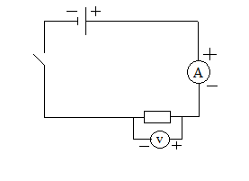
U, B | I, A | R, Ом
 |  | 1
 |  | 1
 |  | 1

Задание 2. Установить зависимость силы тока от сопротивления участка цепи.

Оборудование: источник тока, амперметр, вольтметр, резисторы сопротивлением 1 Ом, 2 Ом, 3 Ом, 4 Ом, набор проводов.
- По схеме, представленной на рисунке, собрать электрическую цепь.
- Изменяя резисторы определить значение напряжения и силы тока, протекающего через резистор.
- Заполнить таблицу.
- Построить график зависимости силы тока на участке цепи от сопротивления резистора.
- Сделать вывод о зависимости силы тока от сопротивления.
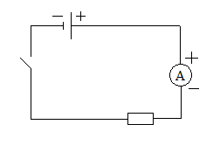
U, B | I, A | R, Ом
const |  | 1
const |  | 2
const |  | 3
const |  | 4

- Обсуждение полученных результатов.
Представители групп у доски рассказывают о полученных результатах исследования. Делают вывод о прямой пропорциональной зависимости силы тока от напряжения, обратной пропорциональной зависимости силы тока от сопротивления.
Первичное закрепление знаний.
- В таблице представлены результаты исследования зависимости силы тока от напряжения на концах резистора. Какое значение напряжения должно стоять в пустой клетке?
U, В | 8 | ? | 20
I, А | 2 | 4 | 8
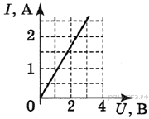
- На рисунке представлен график зависимости силы тока I, протекающего через резистор, от напряжения U на концах резистора. Определите сопротивление R резистора.

- На диаграммах изображены силы тока и напряжения на концах двух проводников. Сравните сопротивления этих проводников.
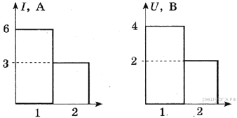

- Подведение итогов. Рефлексия.
- Что нового мы узнали на уроке?
- Понравилась ли работа на уроке?

Приложение 1.
 | Электрический ток это -
Упорядоченное движение заряженных частиц | Формула расчета сопротивления проводника
$$R=\frac{ρl}{s}$$ | Единица измерения силы тока в СИ
А | Сила тока это
заряд, протекающий через поперечное сечение проводника за единицу времени. | Формула расчета электрического напряжения
$$U= \frac{A}{q}$$ | Единица измерения сопротивления в СИ
Ом | Формула расчета силы тока
$$I= \frac{q}{t}$$ | Единица измерения напряжения в СИ
В

